Новые УРОКИ
Новый сайт от проекта UROKI.NET. Конспекты уроков, классные часы, сценарии школьных праздников. Всё для учителя - всё бесплатно!

8 КЛАСС БИОЛОГИЯ
Вт. Июн 25th, 2024 1:03:09 PM

Общие признаки животных —

конспект урока

Автор Глеб Беломедведев
⬧ ИЮН 25, 2024  #видео, #животные, #интеллект-карта, #интересные факты, #карта
памяти, #категории, #кроссворд, #ментальная карта, #многообразие, #облако слов, #охрана, #полезные советы, #презентация, #признаки, #природа, #ребус, #таблица, #тесты, #технологическая карта, #чек-лист  15 фото  Время прочтения: 35 минут(ы)

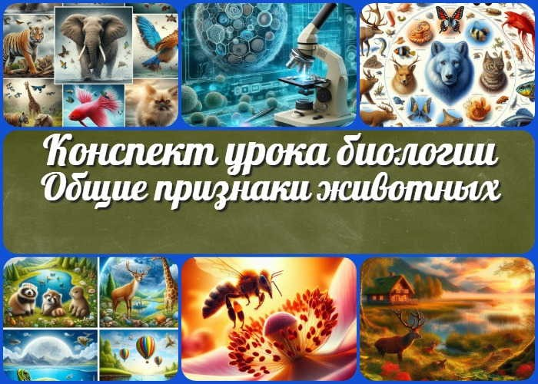

Содержание [Скрыть]

- Общие признаки животных. Многообразие животного мира — конспект урока биологии в 8 классе
- Вступление
- Выберите похожие названия 4 Возраст учеников
- Класс
- Календарно-тематическое планирование
- Раздел календарного планирования по биологии в 8 классе 8 УМК (Учебно-методический комплекс)
- Учебник
- Дата проведения
- Длительность
- Вид
- Тип
- Форма проведения
- Цель
- Задачи
- Универсальные учебные действия

- Методические приёмы
- Предварительная работа педагога
- Оборудование и оформление кабинета 21 Ход занятия / Ход мероприятия
  - Организационный момент
  - Актуализация усвоенных знаний
  - Вступительное слово учителя 22 Основная часть
  - Введение в тему «Животные»
  - Общие признаки животных
  - Классификация животного мира
  - Среды обитания и адаптации животных
  - Значение животных в природе и жизни человека
  - Охрана животного мира 23 Рефлексия
- Заключение
- Домашнее задание
- Технологическая карта 27 Смотреть видео по теме
28 Полезные советы учителю 29 Чек-лист педагога
30 Карта памяти для учеников 31 Кроссворд
- Тесты
- Интересные факты для занятия 34 Ребус
- Интеллект-карта
- Облако слов
- Презентация
- Список источников и использованной литературы

Общие признаки животных. Многообразие животного мира — конспект урока биологии в 8 классе
Вступление

 Этот конспект урока — настоящая находка для учителя биологии! Здесь вы найдете не только подробный план занятия,
но и технологическую карту, интересный кроссворд, бесплатную презентацию и тесты по теме. Погрузитесь в удивительный мир животных вместе с вашими учениками, открывая его многообразие и уникальные особенности. Это занятие станет захватывающим путешествием в царство фауны!

Выберите похожие названия

Методическая разработка: «Удивительный мир животных» Открытый урок: «Разнообразие и единство животного царства» Конспект занятия: «Животные: от амебы до слона»
Материал для урока: «Тайны и загадки фауны»

Возраст учеников
13-14 лет

Класс

8 класс

Календарно-тематическое планирование

КТП по биологии 8 класс

Раздел календарного планирования по биологии в 8 классе
Животный организм

УМК (Учебно-методический комплекс)
[укажите название своего УМК по которому Вы работаете]

Учебник
[укажите название своего учебника]

Дата проведения
[укажите дату проведения.]

Длительность
45 минут

Вид
Изучение нового материала

Тип
Комбинированный

Форма проведения
Урок-исследование с элементами дискуссии

Цель

Сформировать целостное представление об общих признаках животных и многообразии животного мира

Задачи

Обучающая: Изучить основные признаки живых существ, их классификацию и разнообразие
Развивающая: Развить умения анализировать, сравнивать и обобщать информацию
Воспитательная: Воспитать бережное отношение к представителям фауны и понимание его значения в природе и жизни человека

Универсальные учебные действия

Личностные УУД: Формирование ответственного отношения к учению, готовности к саморазвитию и самообразованию
Регулятивные УУД: Умение самостоятельно определять цели обучения, ставить задачи, планировать пути их достижения
Познавательные УУД: Умение определять понятия, создавать обобщения, устанавливать аналогии, классифицировать
Коммуникативные УУД: Умение организовывать учебное сотрудничество и совместную деятельность с учителем и сверстниками
Метапредметные УУД: Умение применять биологические знания для объяснения процессов и явлений живой природы

Методические приёмы

Беседа, объяснение, демонстрация, работа с учебником,
практическая работа, дискуссия

Предварительная работа педагога
Подготовить презентацию, раздаточный материал для практической работы, тестовые задания, интеллект-карту, кроссворд по теме, подобрать видеофрагменты.

Оборудование и оформление кабинета

Компьютер, проектор, экран, таблицы,
карточки с заданиями

Ход занятия / Ход мероприятия

Организационный момент
Доброе утро, ребята! Давайте начнем наш урок.
Сначала проведем перекличку, чтобы узнать, кто сегодня присутствует.

(Учитель называет фамилии учеников по журналу)

Отлично, теперь проверим, все ли готовы к уроку. Пожалуйста, достаньте учебники, тетради и письменные принадлежности. У всех есть все необходимое?
Дежурные, прошу вас подготовить проекционный экран к работе. Он нам понадобится в ходе занятия для просмотра презентации.
Напоминаю о правилах поведения на уроке: во время занятия мы внимательно слушаем друг друга, не перебиваем, поднимаем руку, если хотим что-то сказать или задать вопрос.
И, пожалуйста, не забудьте отключить звук на ваших мобильных телефонах, чтобы они не отвлекали нас во время занятия.

Актуализация усвоенных знаний
Ребята, давайте вспомним, о чем мы говорили на прошлом уроке. Наша тема была
«Зоология – наука о животных«. Предлагаю вам ответить на несколько вопросов, чтобы освежить память.

Кто может сказать, что такое зоология?
А теперь подумайте и скажите, какие основные разделы включает в себя эта наука?
А кто может назвать несколько известных ученых-зоологов и их вклад в науку? Теперь давайте вспомним, какие методы исследования используют зоологи в своей работе?
И последний вопрос: почему изучение животных важно для человека? Подумайте и предложите свои идеи.
Спасибо за ваши ответы! Вы хорошо усвоили материал прошлого урока. Эти знания помогут нам лучше понять тему сегодняшнего занятия.

Вступительное слово учителя
Дорогие ребята, сегодня мы с вами отправимся в увлекательное путешествие по удивительному миру живой природы. Наша тема — «Общие признаки животных и многообразие животного мира».

Представьте себе на минуту: от крошечной амебы до огромного синего кита, от порхающей бабочки до быстрого гепарда — все эти существа, такие разные на первый взгляд, объединены общими чертами. Какими? Это нам и предстоит выяснить.

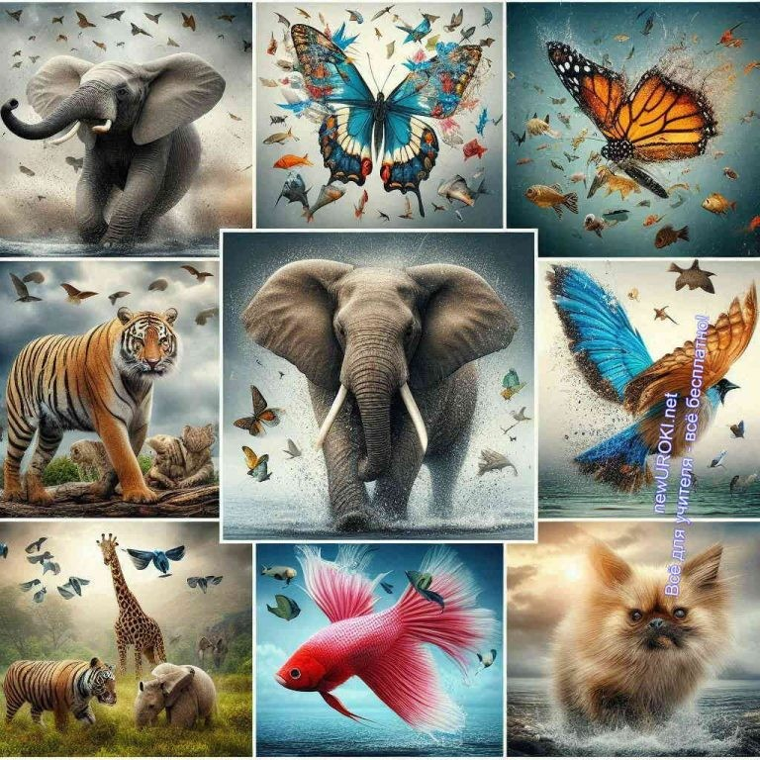Мы будем исследователями, открывающими тайны природы. Нам предстоит разгадать загадку: что общего между микроскопическим простейшим и величественным слоном? Почему ученые объединили столь разных существ в одно царство?

Цитата:
«Природа — это не только наш дом, но и наш учитель. Важно сохранять её богатство и разнообразие для будущих поколений.»
— Максимилиан Шмидт, 1968–н.в., немецкий эколог и защитник
природы

Кроме того, мы погрузимся в невероятное разнообразие форм жизни, населяющих нашу планету. От глубин океана до вершин гор, от полярных льдов до тропических лесов — везде мы встретим удивительных представителей фауны.

Мы узнаем, как окружающая среда влияет на облик и поведение различных видов, какую роль они играют в природе и жизни человека. А в конце урока мы поговорим о том, как сохранить это бесценное многообразие для будущих поколений.

Готовы ли вы стать исследователями и первооткрывателями? Тогда начнем наше путешествие в захватывающий мир живой природы!

Основная часть

Иллюстративное фото / newUROKI.net

Введение в тему «Животные»

Определение понятия

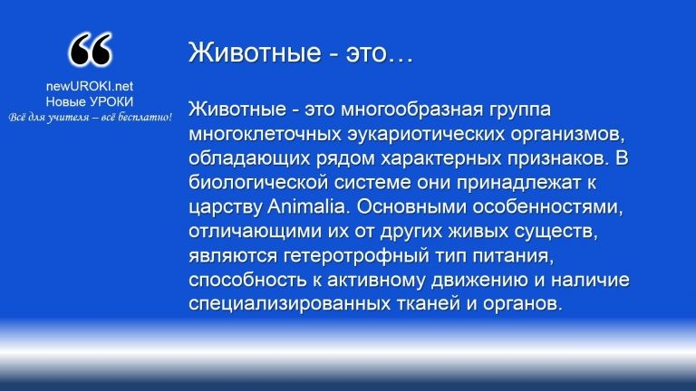 Животные — это многообразная группа многоклеточных эукариотических организмов, обладающих рядом характерных
признаков. В биологической системе они принадлежат к царству Animalia. Основными особенностями, отличающими их от других живых существ, являются гетеротрофный тип питания, способность к активному движению и наличие специализированных тканей и органов.

Определение

Место животных в системе живой природы

В системе живой природы царство Animalia занимает одно из ключевых мест, наряду с растениями, грибами, прокариотами и протистами. Они играют важную роль в биосфере, участвуя в различных экологических процессах, таких как пищевые цепи, круговорот веществ и энергии, опыление растений и распространение семян.
Благодаря их разнообразию, они населяют практически все среды обитания на Земле, от глубоких океанских впадин до высокогорных вершин.

Краткая история изучения животных

Изучение живых существ имеет долгую и богатую историю. Уже в древности люди стремились понять окружающий мир, наблюдая за поведением и особенностями различных существ. Древнегреческий философ Аристотель (384–322 гг. до н.э.) считается одним из первых ученых, систематически изучавших этот мир. В своих трудах он описал более 500 видов организмов и предложил первые попытки их классификации.

В Средние века интерес к изучению был менее выраженным, однако с эпохой Возрождения начался новый виток научных исследований. В XVI–XVIII веках такие ученые, как Карл Линней, Жан-Батист Ламарк и Жорж Кювье, внесли значительный вклад в систематику и понимание биологических процессов.

Карл Линней (1707–1778) создал бинарную номенклатуру, до сих пор используемую для наименования видов, что позволило стандартизировать классификацию живых существ. Жан-Батист Ламарк (1744–1829) предложил первую теорию эволюции, утверждая, что организмы могут изменяться под воздействием окружающей среды. Жорж Кювье (1769–1832) заложил основы сравнительной анатомии и палеонтологии, изучая ископаемые останки и структуру современных зверей.

Карл Линней, после получения дворянства в 1761 году — Карл фон Линней — шведский естествоиспытатель, таксономист и медик. Учился в Лундском, затем Уппсальском университете. В 1732 году в одиночку совершил научное путешествие в
Лапландию, преодолев за пять месяцев более 2000 км. Википедия

Основные их отличия от других царств живой природы
Животные обладают рядом уникальных особенностей, отличающих их от представителей других царств живой природы:

Клеточное строение: Их клетки не имеют жесткой клеточной стенки, что придает им гибкость и позволяет разнообразные формы и движения. Это отличает их от растительных и грибных клеток, имеющих клеточные стенки.
Гетеротрофный тип питания: Они не способны синтезировать органические вещества из неорганических. Они получают питательные вещества, потребляя другие организмы, будь то растения, грибы или другие представители биосферы. Это принципиальное отличие от растений, которые осуществляют фотосинтез, и от многих грибов, которые разлагают органические вещества.
Способность к активному передвижению: Большинство из них способны активно перемещаться в поисках пищи, партнера для размножения или укрытия. Это свойство обеспечивается наличием мышечной и нервной систем, которые отсутствуют у большинства других организмов, таких как растения и грибы.
Понимание этих основных признаков и отличий помогает лучше осознать место и роль обитателей в системе живой природы, а также их значимость для биосферы и человечества.

Общие признаки животных

Иллюстративное фото / newUROKI.net

Клеточное строение (эукариотические клетки без клеточной стенки)
Представители царства Animalia состоят из эукариотических клеток, которые отличаются сложной организацией. Они содержат ядро, окруженное мембраной, и разнообразные органеллы, такие как митохондрии, эндоплазматический ретикулум, аппарат Гольджи и лизосомы. Одной из ключевых особенностей клеток животных является отсутствие жесткой клеточной стенки, присущей растениям и грибам. Вместо этого клетки окружены гибкой плазматической мембраной, что придает им возможность изменять форму и обеспечивать подвижность.

Гетеротрофный тип питания

Все представители царства Animalia характеризуются гетеротрофным типом питания, что означает, что они не способны синтезировать органические компоненты из неорганических. Они получают необходимые питательные вещества путем потребления других организмов или их продуктов. Такой способ питания может быть реализован в различных формах: хищничество, паразитизм, детритофагия (питание разлагающейся органической материей) и симбиоз. Этот способ питания делает их важными компонентами пищевых цепей и сетей, обеспечивая круговорот веществ и энергии в экосистемах.

Способность к активному передвижению

Одной из отличительных черт зверей является способность к активному передвижению. Для большинства представителей этой категории движение является важным элементом жизнедеятельности, обеспечивающим поиск пищи, укрытие от

хищников, размножение и миграции. Способность к передвижению реализуется благодаря наличию мышечной и нервной систем. Мышечные ткани позволяют сокращаться и расслабляться, создавая движения, тогда как нервная система координирует и управляет этими процессами. Некоторые представители, такие как медузы и амебы, используют для передвижения особые структуры или изменения формы тела.

Наличие систем органов (пищеварительная,
выделительная, нервная и др.)

Организмы царства Animalia имеют сложные структуры органов, которые выполняют специализированные функции и обеспечивают поддержание гомеостаза.

Пищеварительная система отвечает за переработку пищи и всасывание питательных веществ. Она может быть организована по-разному у различных представителей этой категории, от простых гастральных полостей у кишечнополостных до сложных многокамерных желудков у млекопитающих. Выделительная — удаляет из организма конечные продукты обмена веществ, такие как мочевина, мочевая кислота и аммиак, поддерживая осмотический баланс и чистоту внутренней среды.
Нервная — обеспечивает восприятие и реакцию на внешние и внутренние стимулы, координируя все виды активности организма. У более примитивных форм она может быть представлена сетевидной структурой, в то время как у более развитых видов, таких как позвоночные, она включает центральную и периферическую нервные структуры.
Кровеносная — у большинства представителей обеспечивает транспортировку кислорода, питательных веществ, гормонов и продуктов обмена. Она может быть замкнутой (например, у позвоночных) или открытой (например, у членистоногих).

Стоит прочесть также: Разнообразие природных сообществ - конспект урока

Раздражимость и способность реагировать на внешние стимулы

Представители биосферы обладают высокой степенью раздражимости, то есть способностью воспринимать изменения в окружающей среде и реагировать на них. Это свойство является ключевым для выживания, так как позволяет адаптироваться к меняющимся условиям, избегать опасности и искать благоприятные условия для жизни. Раздражимость реализуется через специализированные рецепторы, которые

могут воспринимать свет, звук, химические компоненты, температуру и механические воздействия. Нервная система обрабатывает полученные сигналы и вызывает соответствующие реакции, такие как движение, изменение окраски, выделение защитных веществ и другие.

Развитие из зиготы и ограниченный рост

Развитие организмов начинается с оплодотворенной яйцеклетки, называемой зиготой. Из зиготы формируется многоклеточный организм через серию делений и дифференциацию клеток. Этот процесс включает стадии дробления, гаструляции и органогенеза, приводя к формированию тканей и органов. В отличие от многих растений, у которых рост может продолжаться всю жизнь, представители царства Animalia обычно имеют ограниченный период роста, после которого они достигают определенного размера и формы. Это ограничение связано с завершением процессов дифференциации и специализированного функционирования клеток и тканей.

Практическое задание: составление схемы «Общие признаки животных»

Для закрепления изученного материала и лучшего понимания особенностей животных учащимся предлагается выполнить практическое задание.

Инструкция:

Разделитесь на группы по 3-4 человека.
Каждая группа получает большой лист бумаги и набор маркеров.
Нарисуйте центральный круг и впишите в него «Общие признаки животных».

От центрального круга проведите стрелки к шести внешним кругам, подписав каждый из них одним из общих признаков (Клеточное строение, Гетеротрофный способ питания, Способность к активному передвижению, Наличие систем органов, Раздражимость, Развитие из зиготы и ограниченный рост).
Вокруг каждого внешнего круга напишите дополнительные пояснения и примеры, иллюстрирующие каждый признак.
Представьте свои схемы классу и обсудите результаты.

Это задание не только помогает систематизировать знания, но и развивает навыки коллективной работы и умение представлять информацию в наглядной форме.

Классификация животного мира

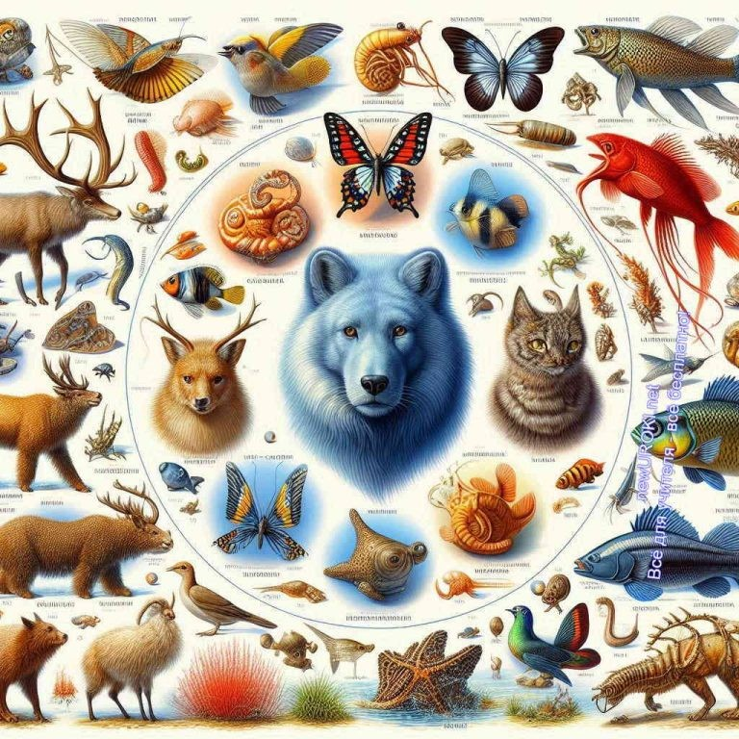

Иллюстративное фото / newUROKI.net

Основные систематические категории (вид, род, семейство, отряд, класс, тип)
Классификация представителей царства Animalia базируется на иерархической системе, которая делит живые организмы на категории, начиная с наиболее общего уровня и заканчивая самым конкретным. Основными систематическими категориями являются:

Вид – базовая единица классификации, объединяющая особей, способных к скрещиванию и дающих жизнеспособное потомство. Пример: домашняя кошка (Felis catus).
Род – группа близкородственных видов, обладающих общими чертами. Пример: род Felis, включающий льва (Felis leo), тигра (Felis tigris) и домашнюю кошку (Felis catus).
Семейство – объединяет несколько родов, имеющих сходные морфологические и физиологические признаки. Например: семейство кошачьих (Felidae), включающее роды Felis, Panthera и другие.
Отряд – более крупная группа, объединяющая семейства с общими анатомическими и эволюционными чертами. Представители: отряд хищные (Carnivora), содержащий семейства кошачьих, псовых и медвежьих.
Класс – объединяет отряды с общими чертами организации. Представители: класс млекопитающих (Mammalia), включающий отряды хищных, грызунов, приматов и т.д.
Тип – высшая категория, содержащий классы, объединенные фундаментальными планами строения. Например: тип хордовых (Chordata), включающий классы млекопитающих, птиц, рептилий и других.

Краткий обзор основных типов животных

а) Простейшие (Protozoa)
Простейшие – одноклеточные эукариотические организмы, которые могут вести как свободноживущий, так и паразитический образ жизни. Они характеризуются разнообразием форм и способов передвижения (жгутики, реснички, псевдоподии). Примеры: амеба, эвглена, инфузория.

б) Кишечнополостные (Cnidaria)
Кишечнополостные – простые многоклеточные организмы, обитающие в морской среде. Их тело состоит из двух слоев клеток и имеет радиальную симметрию.
Главные представители – медузы, кораллы и гидры. Они обладают специальными стрекательными клетками для охоты и защиты.
в) Плоские, круглые и кольчатые черви (Platyhelminthes, Nematoda, Annelida). Плоские черви (Platyhelminthes) – двусторонне-симметричные организмы с плоским телом, включающие свободноживущие и паразитические формы. Представители: планарии, ленточные.
Круглые (Nematoda) – характеризуются цилиндрической формой тела и отсутствием сегментации. Они встречаются в различных средах обитания, включая паразитов человека. Примеры: аскариды, острицы.
Кольчатые (Annelida) – имеют сегментированное тело и развитую кровеносную систему. Существа: дождевые черви, пиявки.

г) Моллюски (Mollusca)
Моллюски – одна из самых разнообразных групп, в которую входят организмы с мягким телом, часто защищенным раковиной. Они имеют развитую нервную систему и специализированные органы чувств. Ведущие представители: брюхоногие (улитки), двустворчатые (мидии) и головоногие (осьминоги, кальмары).

д) Членистоногие (Arthropoda)
Членистоногие – самая многочисленная группа организмов, характеризующаяся сегментированным телом, экзоскелетом и парными членистыми конечностями. Включает таких существ: насекомые (мухи, жуки), паукообразные (пауки, скорпионы), ракообразные (крабы, креветки) и многоножки.

е) Хордовые (Chordata)
Хордовые – группа, в которую входят организмы, имеющие на одной из стадий развития хорду (первичный осевой скелет). Главные представители: рыбы, земноводные, рептилии, птицы и млекопитающие. Хордовые обладают сложной организацией тела, включая центральную нервную систему и разнообразные органы чувств.

Работа с таблицей: заполнение сравнительной характеристики основных типов животных
Для лучшего понимания различий между представителями, учащиеся выполнят задание по заполнению сравнительной таблицы.

Инструкция:

Разделитесь на группы по 3-4 человека.
Каждая группа получает таблицу с двумя столбцами для заполнения: «Тип» и
«Основные характеристики».
Заполните таблицу для следующих существ: Простейшие, Кишечнополостные, Плоские черви, Круглые черви, Кольчатые черви, Моллюски, Членистоногие, Хордовые.
Используйте учебник и дополнительные материалы для поиска информации. Представьте заполненные таблицы классу и обсудите результаты.

Образец заполненной таблицы:

Таблица: Сравнительная характеристика основных типов животных

Тип | Основные характеристики
Простейшие | Одноклеточные, наличие жгутиков или ресничек, живут в воде, почве или в организмах, гетеротрофы, размножение делением.
Кишечнополостные | Радиальная симметрия, стрекательные клетки, обитают в водной среде, хищники или фильтраторы, половой и бесполый пути.
Плоские черви | Плоское тело, двусторонняя симметрия, обитают в воде или в организмах, паразиты или хищники, размножение половым или бесполым путем.
Круглые черви | Цилиндрическое тело, отсутствие сегментации, обитают в почве или в организмах, паразиты или детритофаги, половое размножение.
Кольчатые черви | Сегментированное тело, замкнутая кровеносная система, обитают в почве или в воде, детритофаги или хищники,

 | половое и бесполое размножение.
Моллюски | Мягкое тело, часто защищено раковиной, обитают в воде или на суше, гетеротрофы, половое размножение.
Членистоногие | Сегментированное тело, экзоскелет, обитают в воде, на суше или в воздухе, хищники, детритофаги или паразиты, половое размножение.
Хордовые | Хорда на стадии эмбриона, сложные системы органов, обитают в воде, на суше или в воздухе, гетеротрофы, половое размножение.
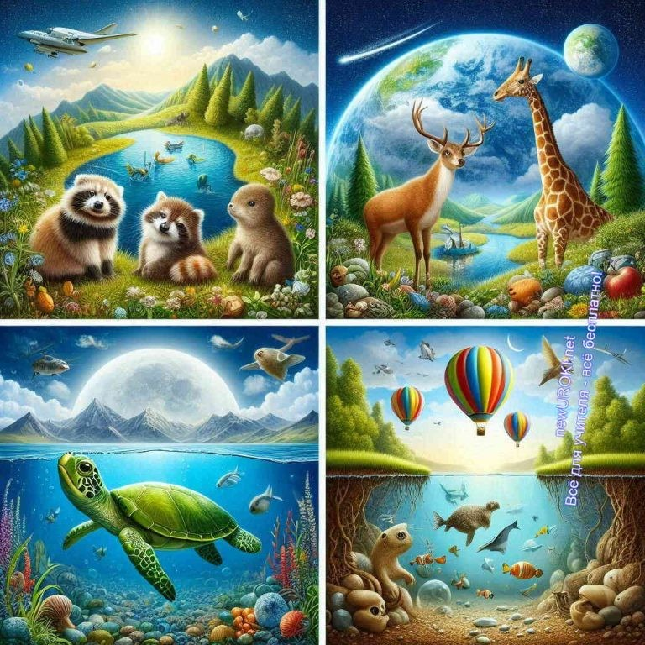
Заполнение и обсуждение таблицы позволяет учащимся систематизировать знания о многообразии живых организмов, выявить общие и отличительные черты различных типов, а также понять их роль в экосистемах.

Среды обитания и адаптации животных

Иллюстративное фото / newUROKI.net

Основные среды обитания (наземно-воздушная,
водная, почвенная, организменная)

Существа обитают в различных местах, каждая из которых предъявляет свои специфические требования и вызовы.

Наземно-воздушная среда: В этой среде условия жизни варьируются от обширных равнин до густых лесов и высоких гор. Организмы должны

адаптироваться к различным температурам, уровням влажности и световой обстановке. Примеры адаптаций включают развитие легких у наземных позвоночных, защищающие покровы (например, кожа, шерсть или перья) и конечности, приспособленные для ходьбы, бега, лазания или полета.
Водная: Водные обитатели живут как в пресной, так и в соленой воде, и их адаптации включают обтекаемую форму тела для снижения сопротивления при плавании, жабры для дыхания под водой, плавники и хвосты для маневрирования и перемещения. Некоторые виды развили способность к жизни как в жидкости, так и на суше (например, амфибии).
Почвенная: В почве обитатели встречаются с такими вызовами, как ограниченный доступ к кислороду и постоянное давление грунта. Для выживания в таких условиях они развили мощные копательные конечности (например, у кротов), упрощенное тело для продвижения через узкие пространства (например, у червей) и системы, позволяющие эффективное извлечение кислорода из воздуха или почвы.
Организменная: Многие паразиты и симбионты приспособились к жизни внутри или на поверхности других организмов. Они развили приспособления, позволяющие им питаться тканями или жидкостями хозяев, избегать иммунной системы, а также механизмы для прикрепления к телу хозяина (например, присоски у пиявок или специальные крючки у некоторых червей).

Примеры приспособлений животных к территории обитания

Наземно-воздушная среда:

У насекомых, таких как муравьи и термиты, развиты жесткие экзоскелеты для защиты от внешних воздействий.
У млекопитающих, таких как северный олень, густой мех и подкожный жир обеспечивают терморегуляцию в холодных условиях.

Водная:

Рыбы имеют плавательный пузырь, который помогает им регулировать плавучесть.
У китов и дельфинов обтекаемая форма тела и плавники способствуют эффективному передвижению.

Почвенная:

У кротов и землероек мощные когти, адаптированные для рытья.
У дождевых червей кожное дыхание, что позволяет им дышать через влажную кожу в

условиях ограниченного кислорода.

Организменное место обитания:

У блох развитые прыжковые способности для быстрого перемещения между хозяевами.
У ленточных червей специальные крючки и присоски для прикрепления к стенкам кишечника хозяина.

Экологические группы представителей живой природы.

Живые существа делятся на несколько экологических групп в зависимости от их адаптаций к конкретным факторам места проживания:

Акватические (водные): Обитатели водоемов. Примеры: рыбы, водоросли, моллюски.
Наземные: Обитатели суши. Примеры: млекопитающие, птицы, насекомые. Почвенные (геобионты): Обитатели почвы. Примеры: дождевые червяки, кроты. Организменные (паразиты): Обитатели тел других организмов. Примеры: ленточные черви, вши.

Дискуссия: «Как среда обитания влияет на внешний вид и поведение животных?»
В рамках этой дискуссии учащиеся могут рассмотреть, каким образом разные условия среды формируют морфологические и поведенческие особенности организмов.
Например:

Водные существа часто имеют обтекаемую форму тела, что снижает сопротивление воды и повышает эффективность плавания. Рыбы имеют плавники и жабры для передвижения и дыхания под водой, что отличает их от наземных существ.
Наземные жители часто демонстрируют разнообразие в структурах конечностей, что связано с их образом жизни: конечности могут быть специализированными для бега, лазания, копания или полета. Например, у птиц, обитающих в разных экологических нишах, строение клюва и лап отличается в зависимости от их рациона и способа передвижения.
Почвенные обитатели, такие как червяки и кроты, развили способность эффективно перемещаться и выживать под землей. У червей длинное и сегментированное тело, что позволяет им легко проникать через почву, а кроты обладают мощными когтями для рытья нор.

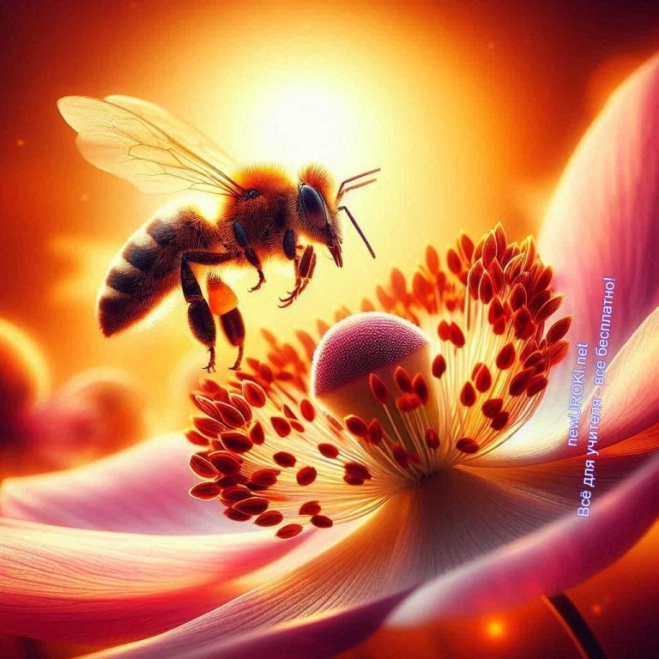Паразиты часто имеют специализированные структуры для прикрепления к телу хозяина и приспособления для питания. Например, у клещей и вшей имеются ротовые аппараты, которые позволяют им пробивать кожу и питаться кровью.

Стоит прочесть также: Ботаника – наука о растениях - конспект урока

Таким образом, место обитания оказывает значительное влияние на формирование внешнего вида и поведения различных представителей фауны. Экологические условия диктуют набор адаптаций, необходимых для выживания, что приводит к разнообразию форм и стратегий, наблюдаемых в живой природе.

Значение животных в природе и жизни человека

Иллюстративное фото / newUROKI.net

Животные играют ключевую роль в биологических и экологических процессах, формируя сложные взаимодействия в экосистемах и имея значительное значение для человечества как источник пищи, домашних питомцев, объектов научных исследований, а также в культурной и эстетической сферах.

Роль животных в экосистемах:

а) Участие в пищевых цепях: Они занимают различные уровни в пищевых цепях и сетях, перенося энергию и вещества от растений к хищникам. Разнообразие пищевых цепей обогащает экосистемы и поддерживает их устойчивость.
б) Опыление растений: Многие насекомые, птицы и некоторые млекопитающие играют важную роль в процессе опыления растений. Опыление позволяет

растениям образовывать семена и плоды, что является критически важным для сохранения биоразнообразия и продовольственной безопасности человечества. в) Распространение семян: Живые существа, включая птиц, млекопитающих и насекомых, распространяют семена растений, что способствует колонизации новых территорий и обогащению растительного покрова в различных биомах.
г) Почвообразование: Многие из них, такие как черви и наземные позвоночные, вносят значительный вклад в образование и поддержание плодородия почв. Их деятельность способствует переработке органических материалов и улучшению структуры почвы.

Значение животных для человека

а) Источник пищи и сырья: Они предоставляют человеку ценные ресурсы, такие как мясо, молоко, яйца и шерсть. Они являются важным источником белка и других питательных веществ в рационе человека, особенно в сельском хозяйстве. б) Домашние животные: Многие виды, такие как собаки, кошки, скот и птицы, являются домашними питомцами. Они приносят компаньонство, охрану, помощь в работе и улучшают качество жизни людей.
в) Эстетическое и научное значение: Братья наши меньшие вдохновляют искусство, литературу и культуру. Они также служат объектами научных исследований, помогая ученым понять природные процессы, эволюцию и поведение.

Групповая работа: создание интеллект-карты
«Значение животных»

В рамках групповой работы можно предложить учащимся создать интеллект-карту, которая визуально представит все аспекты значения этих существ в природе и для человека. На карте можно выделить разные роли живых организмов (в экосистемах, для человека), их влияние на окружающую среду и человеческую деятельность, а также примеры конкретных видов, иллюстрирующие каждую роль.

Таким образом, животные представляют собой неотъемлемую часть нашей планеты, играя важную роль в поддержании баланса экосистем и обеспечении разнообразия жизни. Они также имеют огромное значение для человечества, служа как источником продуктов питания и сырья, так и объектом научных исследований и культурных ценностей.

Охрана животного мира

Иллюстративное фото / newUROKI.net

Охрана биоразнообразия является одной из ключевых задач современного общества. В условиях угроз, с которыми сталкиваются многие виды, защита и сохранение животных играют важную роль в поддержании экологической устойчивости планеты.

Причины сокращения численности и исчезновения видов
Сокращение численности и исчезновение разнообразия фауны являются следствием многочисленных факторов, вызванных деятельностью человека и изменениями в природной среде. Одной из основных причин является антропогенное воздействие, включая вырубку лесов, изменение природных биотопов, загрязнение окружающей среды, в том числе водоемов и почв, а также климатические изменения. Потеря среды обитания приводит к уменьшению доступных ресурсов для выживания и размножения, что в конечном итоге может привести к их исчезновению.

Другими факторами являются браконьерство и незаконная торговля дикими животными, что создает непосредственные угрозы для многих групп. Влияние химических веществ, таких как пестициды и гормональные вещества, также оказывает отрицательное воздействие на популяции, приводя к их отравлению и нарушению репродуктивной способности.

Редкие и исчезающие виды животных

Редкие и исчезающие виды — это те, численность которых снижается до критического уровня из-за различных угроз их существованию. Эти группы организмов могут стать объектом специального внимания и мер по охране для предотвращения полного исчезновения. Примерами могут служить амурский тигр, белый аист, черная пантера и

другие, чьи популяции находятся под угрозой из-за ограниченности их среды обитания и неспособности к быстрому размножению.

Красная книга и ее значение

Красная книга — это международный список редких и исчезающих видов фауны и флоры, находящихся под угрозой и нуждающихся в защите. Включение в Красную книгу подразумевает установление запретов на охоту и торговлю, а также разработку и реализацию программ по восстановлению популяций и сохранению среды обитания.
Значение Красной книги заключается в ее регулятивной и информационной роли, а также в организации международного сотрудничества по вопросам сохранения биоразнообразия.

Особо охраняемые природные территории
(заповедники, национальные парки)

Заповедники и национальные парки являются особыми природными территориями, где целенаправленно осуществляется защита и спасение биоразнообразия. Они играют важную роль в спасении уникальных экосистем, предоставляют места для размножения и обитания редких и исчезающих организмов, а также способствуют научным исследованиям и экологическому образованию. Заповедники и национальные парки разрабатываются и поддерживаются с учетом научных данных о биоразнообразии и экологических потребностях различных групп.

Роль человека в сохранении биоразнообразия

Человек играет ключевую роль в сбережении и охране биоразнообразия. Это включает в себя разработку и реализацию программ охраны природы, поддержку заповедников и национальных парков, участие в мониторинге популяций редких видов, образование общественного мнения и поддержку экологически чистых технологий и практик.
Важным аспектом является образование и просвещение, направленное на формирование устойчивого отношения к окружающей среде и биоразнообразию.

Охрана животного мира — это сложная и многоаспектная задача, требующая совместных усилий государств, международных организаций, научных сообществ и общественных организаций. Сохранение биоразнообразия необходимо для обеспечения устойчивого развития нашей планеты и сохранения возможностей для будущих поколений наслаждаться ее природным богатством и красотой.

Рефлексия

На этом этапе урока мы переходим к важной части — рефлексии. Она позволяет вам оценить свое состояние, эмоции и результаты деятельности в ходе изучения темы
«Разнообразие животного мира».

Вспомните, какие моменты вас больше всего заинтересовали?
Что нового вы узнали о различных типах и средах обитания животных? Какие выводы вы сделали о значении животных для природы и человека?
Пожалуйста, возьмите несколько минут для самооценки. Можете записать свои мысли в своих тетрадях или обсудить их в парах. Осознание полученных знаний и опыта поможет вам лучше усвоить материал и понять его значимость. Кроме того, не забудьте поделиться своими впечатлениями и мыслями о том, как можно было бы улучшить это занятие или какие аспекты было бы интересно обсудить дополнительно.

Рефлексия — это важный этап обучения, который помогает нам стать более осознанными учащимися и лучше понимать процесс обучения. Надеюсь, это занятие стало для вас интересным и познавательным опытом!

Заключение

Учителя шутят

На протяжении нашего занятия мы погрузились в удивительный мир зоологии, исследовали его разнообразие, особенности строения зверей и адаптации их к окружающей среде. Мы разобрались в том, как они играют важную роль в экосистемах, участвуя в пищевых цепях, осуществляя опыление растений, распространяя семена и влияя на почвообразование.

Не менее значимо то, как животные влияют на нашу жизнь: они служат источником пищи и сырья, становятся надёжными компаньонами в домашних условиях, а их красота и уникальные особенности вдохновляют нас для научных исследований и сохранения биоразнообразия.

Заключая наше путешествие по биологическому миру, я призываю вас не только глубже понимать и уважать этот мир, но и активно участвовать в его сохранении.

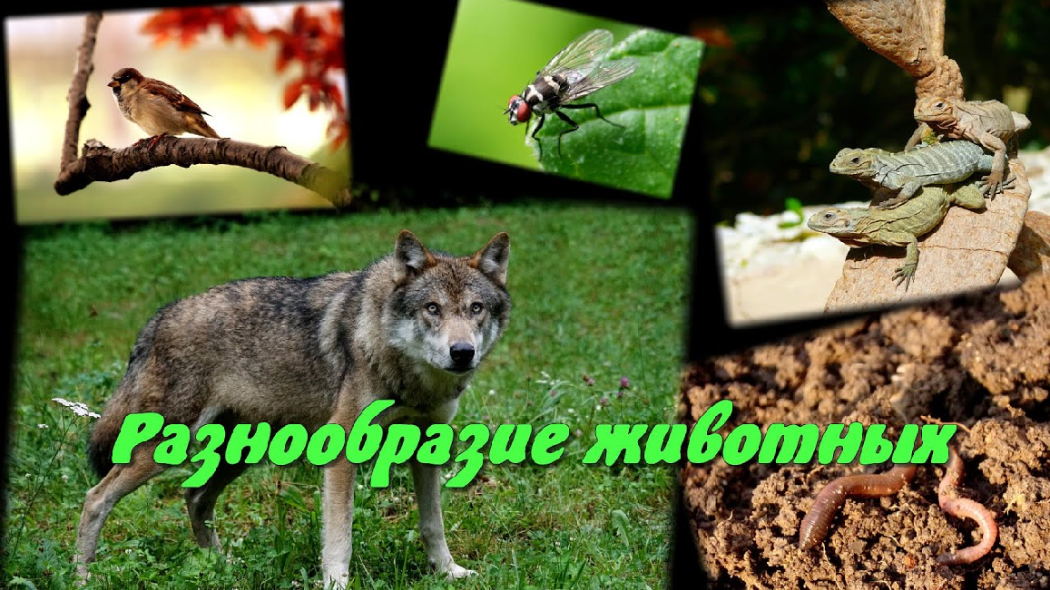Каждый из нас может внести свой вклад в охрану природы, помогая сохранить уникальные виды и их места обитания.

До новых встреч на уроках биологии, где мы продолжим открывать для себя ещё больше загадок и чудес природы!

Домашнее задание

Ученики шутят

- Прочитать параграф учебника по теме.
- Подготовить сообщение об одном из редких видов организмов нашего региона.
- Дополнительно* (по желанию): начать вести дневник наблюдений за животными в вашем дворе или парке.

Технологическая карта

Скачать бесплатно технологическую карту урока по теме: «Общие признаки животных»

Смотреть видео по теме

Разнообразие животных

Полезные советы учителю

Скачать бесплатно 5 полезных советов для проведения урока биологии по теме:
«Общие признаки животных. Многообразие животного мира» в формате Ворд

Чек-лист педагога

Скачать бесплатно чек-лист для проведения урока биологии по теме: «Общие признаки животных» в формате Word

Чек-лист для учителя — это инструмент педагогической поддержки, представляющий собой структурированный перечень задач, шагов и критериев, необходимых для успешного планирования, подготовки и проведения урока или мероприятия.

Карта памяти для учеников

Скачать бесплатно карту памяти для учеников 8 класса по биологии по теме: «Общие признаки животных. Многообразие животного мира» в формате Ворд

Карта памяти — это методический инструмент, который помогает учащимся структурировать и запоминать ключевую информацию по определенной теме.

Кроссворд

Кроссворд

Скачать бесплатно кроссворд на урок биологии в 8 классе по теме: «Общие признаки животных» в формате WORD

Тесты
Какой тип питания характерен для представителей изучаемого царства? а) Автотрофный
б) Гетеротрофный в) Миксотрофный
Правильный ответ: б
Что отсутствует в клетках изучаемых существ? а) Ядро
б) Митохондрии
в) Клеточная стенка Правильный ответ: в

Какая система отвечает за координацию и регуляцию функций тела?

а) Кровеносная б) Нервная
в) Выделительная Правильный ответ: б

Как называется способность реагировать на внешние раздражители?

а) Раздражимость б) Фототаксис
в) Хемотропизм Правильный ответет: а

Из чего развиваются многоклеточные представители изучаемого царства?

а) Споры б) Зигота в) Гаметы
Правильный ответ: б
Какой тип роста характерен для большинства представителей данного царства? а) Неограниченный
б) Ограниченный

в) Периодический Правильный ответ: б

К какому типу относятся медузы и гидры?

а) Кишечнополостные б) Моллюски
в) Членистоногие Правильный ответ: а

Какой класс включает лягушек и жаб?

а) Рептилии б) Амфибии в) Рыбы
Правильный ответ: б

Что такое Красная книга?

а) Справочник по анатомии б) Каталог вымерших видов
в) Список редких и исчезающих видов Правильный ответ: в

Какую роль играют насекомые-опылители?

а) Распространение семян б) Опыление растений
в) Почвообразование Правильный ответ: б

Интересные факты для занятия

Интересный факт 1:
Некоторые глубоководные обитатели, такие как удильщики и медузы, способны производить собственный свет благодаря явлению биолюминесценции. Это помогает им привлекать добычу или отпугивать хищников в полной темноте океанских глубин.

Интересный факт 2:
Тихоходки, микроскопические существа размером менее миллиметра, являются одними из самых выносливых созданий на Земле. Они могут выживать в

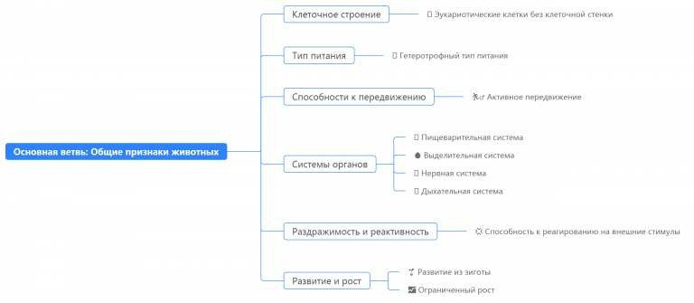экстремальных условиях, включая космический вакуум, радиацию и температуры, близкие к абсолютному нулю.

Интересный факт 3:
Колибри — единственные представители класса птиц, способные летать задом наперед. Их крылья совершают до 80 взмахов в секунду, что позволяет им зависать в воздухе и маневрировать с невероятной точностью при сборе нектара с цветов.

Ребус

Ребус

Если одни буквы уходят от других букв, то это означает, что где-то по смыслу нужно подставить предлог «от».

Интеллект-карта

Ментальная карта (интеллект-карта, mind map)

Ментальная карта (интеллект-карта, mind map) — это графический способ структурирования информации, где основная тема находится в центре, а связанные идеи и концепции отходят от неё в виде ветвей. Это помогает лучше понять и запомнить материал.

Облако слов

Облако слов

Облако слов — удобный инструмент на занятии: помогает активизировать знания, подсказывает, служит наглядным материалом и опорой для учащихся разных возрастов и предметов.

Презентация

Презентация

Скачать бесплатно презентацию на урок биологии в 8 классе по теме: «Общие признаки животных. Многообразие животного мира» в формате PowerPoint

Список источников и использованной литературы
- Енин А.П., «Эволюция и разнообразие биологических форм». Издательство
«Наука-Юг», Ростов-на-Дону, 1998. 220 страниц.
- Шубарин В.С., «Физиология и адаптация биологических структур». Издательство
«Прогресс-Регион», Новосибирск, 2001. 160 страниц.

- Феоктистова О.И., «Строение и функции существ». Издательство «Наука-Центр», Санкт-Петербург, 1995. 190 страниц.
- Куловин Д.М., «Биоразнообразие и его сохранение». Издательство «Знание», Москва, 2002. 250 страниц.
- Новиков П.А., «Экологические аспекты адаптации биологических организмов». Издательство «Просвещение-Сибирь», Красноярск, 1999. 180 страниц.

 0 НРАВИТСЯ

 0 НЕ НРАВИТСЯ

50% Нравится
Или
50% Не нравится

Скачали? Сделайте добро в один клик! Поделитесь образованием с друзьями! Расскажите о нас!

− Слова ассоциации (тезаурус) к уроку: хорек, природоведение, ежик, живность, волки, олени, инстинкты, кот, птицы, собака, млекопитающие

 При использовании этого материала в Интернете (сайты, соц.сети, группы и т.д.) требуется обязательная прямая ссылка на сайт newUROKI.net. Читайте "Условия использования материалов сайта"

Зоология – наука о животных —
конспект урока 
Автор Глеб Беломедведев
Глеб Беломедведев - постоянный автор и эксперт newUROKI.net, чья биография олицетворяет трудолюбие, настойчивость в достижении целей и экспертность. Он обладает высшим образованием и имеет более 5 лет опыта преподавания в школе. В течение последних 18 лет он также успешно работает в ИТ-секторе. Глеб владеет уникальными навыками написания авторских конспектов уроков, составления
сценариев школьных праздников, разработки мероприятий и создания

классных часов в школе. Его талант и энтузиазм делают его неотъемлемой частью команды и надежным источником вдохновения для других.

ПОХОЖИЕ УРОКИ

Зоология – наука о животных — конспект урока

КТП по биологии 8 класс

Характеристика и строение мхов — конспект урока
ПОИСК

Найти

КОНСПЕКТЫ УРОКОВ

Конспекты уроков для учителя Алгебра
Английский язык

Астрономия 10 класс
Библиотека

Биология 5 класс
- класс

- класс

- класс

География 5 класс
- класс

- класс

- класс

- класс

- класс Геометрия
Директору и завучу школы Должностные инструкции
ИЗО

Информатика

История

Классный руководитель 5 класс
- класс

- класс

- класс

- класс

- класс

- класс Профориентационные уроки
Математика Музыка Начальная школа ОБЗР
Обществознание

Право Психология
Русская литература Русский язык Технология (Труды) Физика Физкультура
Химия Экология
Экономика

Главная О сайте Политика конфиденциальности Условия использования материалов сайта

Новые УРОКИ
Новый сайт от проекта UROKI.NET. Конспекты уроков, классные часы, сценарии школьных праздников. Всё для учителя - всё бесплатно!
Копилка учителя
Сценарии школьных праздников

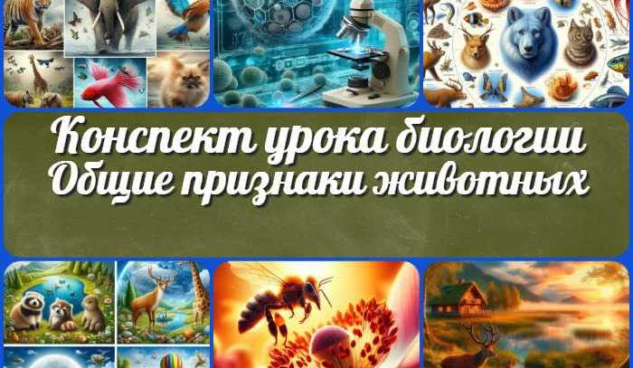
Общие признаки животных — конспект…
Зоология – наука о животных — конспект…
КТП по биологии 8
класс
Цифровая безопасность
— классный час
ИНТЕРЕСНЫЕ КОНСПЕКТЫ УРОКОВ

Добро пожаловать на сайт "Новые уроки" - newUROKI.net, специально созданный для вас, уважаемые учителя, преподаватели, классные руководители, завучи и директора школ! Наш лозунг "Всё для учителя - всё бесплатно!" остается неизменным почти 20 лет! Добавляйте в закладки наш сайт и получите доступ к методической библиотеке конспектов уроков, классных часов, сценариев школьных праздников, разработок, планирования по ФГОС, технологических карт и презентаций. Вместе мы сделаем вашу работу еще более интересной и успешной! Дата открытия: 13.06.2023

